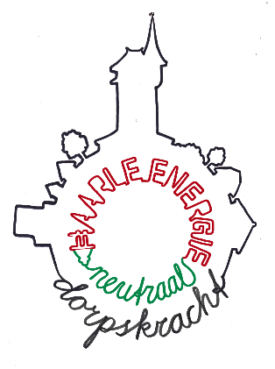­­­­Beste Haarlenaren,

Haarle Energie Neutraal stelt zich als doel duurzame energie op te wekken in ons dorp. Als werkgroep Dorpskracht zijn wij daarom bezig met de voorbereiding van een aanbod voor het plaatsen van zonnepanelen op woningen in Haarle. Zonnepanelen zijn populair. De zon levert gratis energie en de panelen zorgen voor lagere energielasten. Je energierekening daalt, plus je draagt bij aan een beter milieu.

**Passend zonnepanelenaanbod**

Wij hebben onze ‘dorpskracht’ gebruikt voor een aantrekkelijk collectief zonnepanelenaanbod voor het dorp. Samen met een onafhankelijk adviseur hebben we offertes van leveranciers vergeleken. Hoe meer Haarlenaren meedoen, hoe aantrekkelijker het wordt voor iedereen!

**Dorpsavond**

Tijdens de **dorpsavond op 21 mei** lichten we het aanbod, de keuzes en criteria toe. De leverancier is ook aanwezig en kan al uw vragen beantwoorden. U kunt ook meteen een offerte aanvragen. Daarnaast komt de ambitie tot energieneutraliteit aan bod. In samenspraak met de aanwezigen zal de ambitie voor Haarle worden vastgesteld.

**U bent allen van harte uitgenodigd voor de dorpsavond op dinsdag 21 mei om 20.00 uur, locatie Sportorant, Veldkampsweide 1.**

**Meer informatie**

Voor meer informatie over Haarle Energie Neutraal en dit zonnepanelenproject kijk op: [www.haarle.com/energie](http://www.haarle.com/energie). Mailen kan naar:[dorpskracht-energie@haarle.com](mailto:dorpskracht-energie@haarle.com).

Graag tot 21 mei!

Namens Haarle Energie Neutraal,werkgroep ‘Dorpskracht’:

Leendert van Haaften

Cliff Plasmeijer

Raimond Kleverwal

Jochem Besten